引导式客户抱怨投诉处理实战
【课程时间】5月21日/广州
【主 讲】胡爽姿 实战服务与礼仪训练专家
【培训费用】RMB1600 元/人，会员2张票（含培训费、教材费、税费）
【课程对象】现代服务行业从业人士
【报名电话】彩云老师 13719291959

【课程背景】
客户投诉处理是对企业服务失误或企业产品及系统缺陷的补救，是对企业品牌声誉危机的预防，更是对潜在流失客户的挽留。在飞速发展且竞争十分激烈的特殊时期，客户投诉工单越来越多，大量卷入各类服务管理干部的精力与时间，甚至需要企业高层管理部门亲自参与处理，压降投诉量成为企业服务工作的重中之重。
【培训形式】
引导式培训授课模式，通过知识点分享、案例分析、情景演练、小组讨论、游戏活动等方式
【培训目标】
- 理念转变：通过培训，全面提升员工服务意识、从业务到服务，制度+温度的客户体验。
- 应诉有道：通过对服务情商的培养，从人性出发、直击问题本质，提供在客户投诉中有效的沟通化解方案。
- 化解危机：通过引导式客户投诉处理情境模拟实战，学员层层递进、步步为营，从理论、技巧、方法、话术等方面进行训练，提升现场处理投诉的能力。
- 预防管理：提高企业服务的内部联动管理能力，降低投诉处理的成本。

【课程大纲】
模块一：理念转变——从谈诉色变到变速为“金”
- 新服务时代客户满意度解析
- 投诉处理的意义——投诉是客户流失的预警
- 面对新媒体，迎接新挑战
案例分享：媒体舆情事件付出的惨重代价
投诉处理中的谈判黄金法则及误区
最难类异议事件：客户需求与行业规则发生冲撞的处理原则
互动讨论：碰到这样的客户意见，怎么办？

模块二：解诉读心术——客户投诉的心理分析
- 本行业常见投诉的梳理分析
案例分析：根据报名学员行业特点选择案例
二、客户投诉背后的诉求分析
- 产生不满、抱怨、投诉的三大原因
- 客户抱怨、投诉的心理分析
- 客户抱怨投诉目的与动机
- 硬件、软件、客户之间的关系
三、四种不同客户的性格分析
- 自我性格及客户性格的分析与了解
- 不同性格客户的应对及沟通艺术
案例分析：从儒雅男士变“疯子”

模块三：应诉有道——高情商投诉处理四步法
- 建立连接、同频共振
- 承接客户的情感需求
- 平息客户怒气的法宝
- 会共情的超级魔力
- 移情的五种方法
- 高效沟通，破解需求
- “剥洋葱”法慧眼识人
- 拨开投诉沟通的神秘面纱
- 有效聆听--让客户感受到你在听他说话
- 戒除影响我们有效聆听的心理因素
- 进退有度，利他引导
- 投诉处理的五大经典战术
- 有效引导客户的三种方法
- 有效驱动客户的技巧
- 结构化引导提问的技巧
- 话术表达的关键
- 提供方案，达成共识
- 影响客户期望值五大因素
- 客服人员对客户期望值的判断
- 引导客户期望值的艺术
- 安抚客户的落差心理
- 因情而异，个人魅力在投诉中的应用

模块四：投诉预防——企业投诉管理工作的重心
一、投诉预防比投诉处理更重要
1.如何看待“零投诉”？
2.把服务工作做在投诉发生之前
3.服务关键节点检测工具运用
二、增强客户体验管理
1. 客户体验管理的四要素—产品、流程、人员、环境
2．服务感知的构成
3. 用客户的眼光做服务
4. 降低客户费力度，提升满意度
5. 客户体验管理关键点
案例分析：某快递公司过度服务引起的投诉

课程复盘、总结

讲师介绍
胡爽姿（Ashley Hu）
- 客户服务效能提升专家/服务项目咨询顾问
- 第五届广东省人力资源卓越培训师奖
- EAP国际一级心理培训师/ 咨询师
- FIT引导式培训师培训国际认证讲师
- 新加坡FNS引导师协会认证引导师
- 外交部外事接待项目服务培训导师
- 工信部《客服联络咨询师》评审专家
- 粤港澳大湾区政府服务窗口指定讲师
- 世界500强企业常年合作讲师
- 美国（CHA）高级职业经理人
- 中国形象礼仪协会理事、专家导师
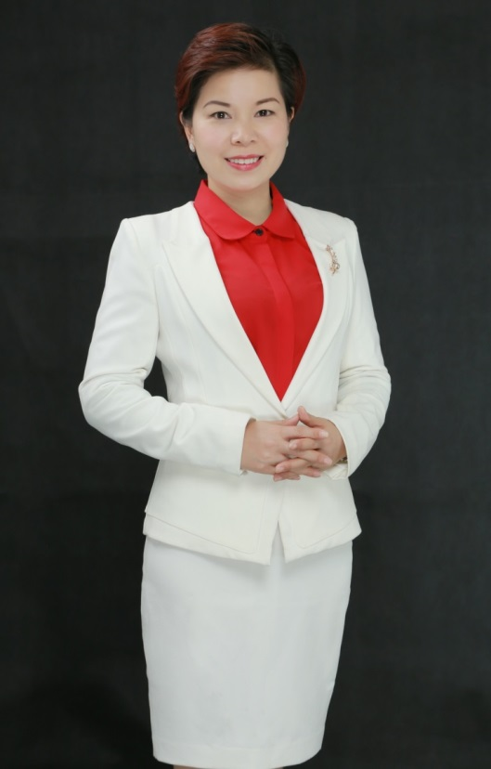
- 800场以上企业培训实战经验
常驻地：广州
合作电话：13825058505

【讲师资历与课程特色】
胡爽姿老师毕业于湖南大学公共关系、清华大学市场营销管理专业。曾担任华天酒店集团、香格里拉、国宾馆等酒店中高管理层，精耕客户服务21年，服务团队高层管理11年，曾担任前国务院总理朱镕基先生接待团负责人，接待各级政要人士100余次以上，有非常丰富的客户关系与管理的实战经验。
胡爽姿老师通过国家权威的企业培训师资格认证，多次参加国际课程培训学习及版权认证，将国际先进的培训理念引入课堂，授课风格通俗易懂、耐心热情，案例丰富、有趣有料。创新引导式、咨询式客户关系培训系统，关注人的内在提升与特质发掘。课程结合西方管理学、应用心理学、人际关系学、服务营销学等，通过启发人际关系动能、提升职业价值感、创建课堂情景化和引导体验式的教学模式，理论结合工具、方法，学员充分参与体验，让培训效果更落地、更有效，深受企业好评。

【核心课程】
客户服务管理系列
《转型时代的服务营销与创新管理》
《用心留客客心留—服务补救与客户挽留》
《动心服务、赢心沟通--服务意识与高效沟通》
《服务亲和力打造与有效沟通》
《心动力、星服务—银行大堂经理服务营销与投诉抱怨处理》
《极致服务—新时代下的客户服务与投诉抱怨处理》
《金牌服务官--国宾接待服务流程与礼仪规范》可企业定制
《客户服务流程开发设计与优化》引导式工作坊
《客服先锋团队建设与管理》
《新服务时代中高层领导力提升》
礼仪修养课程
《高端商务礼仪》
《职场礼仪与形象塑造》
《商务接待与谈判礼仪》
《VIP接待流程及服务礼仪规范》
《企事业单位会务、会议接待统筹与组织》
《企业礼仪内训师培养》引导式TTT课程体系
职业素养提升课程
《员工职业素养提升》
《职场赋能—职场高情商沟通》
《与情压共舞—职场情绪压力修炼》
《情绪压力管理与情商培养》

咨询顾问
针对服务型企业，在企业实际运营情况的基础上，进行定制化咨询顾问服务，包括：服务规范流程设计与梳理，服务团队建设，服务人员培养，服务手册设计与制作等工作与课程定制。

【部分客户见证】
咨询顾问项目：
中国外交部外事接待服务及人才培养项目、2017广州《财富》全球论坛服务接待项目、大同东小城商务综合体服务项目、中海油中层干部培养年度项目、中国金融服务行业年度论坛执行总统筹
央、国、政府单位、世界500强、企业客户：
外交部、上海进博会、人民日报、粤港澳大湾区各层级政务服务中心服务能力提升系列课程、中海渔、中化集团、中石化集团、中海油集团、华电国际、吉利集团、南方电网、中建三局、中建四局、中垚建设、格力集团、越秀集团、珠江实业、利新（香港）、利丰（香港）集团、奥园集团总部、中国铁塔公司、中国移动、中国电信、中国联通、广东烟草、港华燃气、佛山燃气、佛山水务、广州水务、中山水务、全国水务系统培训、广州市交通公司、温氏集团、正佳集团、立白集团、粤北医院、粤北二院、武汉妇幼、南阳医疗系统、湘潭市人民医院、三三一南方医院、佛山禅城中心医院、华南理工大学、农工商学院、广州番禺区人才、粤港澳大湾区服务中心、佛山禅城区人社局、佛山环保局、梅州财税、亿讯电子（外企）…
银行金融保险行业客户：
中国银行甘肃总行、招商银行、平安银行、工商银行、民生银行、农业银行、贵阳农商行、合肥农行、省联社银信中心、中投证券、广州证券、广州期货、瑞达期货、东海期货、深圳轩鸿控股、富德生命人寿…
服务经营行业：
广汽丰田、川汽集团、国通控股、广州国际轻纺城、中创产业园区、长沙国际会展中心、原上集团国际招商会、华阅纵横营销中心、《国家地理》探险家中心、深圳五洲宾馆、广州酒家集团、长沙华天酒店、碧桂园凤凰酒店、苏州中华园酒店、厦门海岸国际酒店、中恒国际酒店、金桥国际酒店、新天河宾馆、丽都酒店、丽宫国际酒店、文星集团、君临酒店、倚山酒店、金色假日、盘龙山庄、武汉金盾、南昌冶金、广东省餐饮协会、一智通物流供应链、祥祥源酒店家居、广州珠江夜游、张家界武陵源景区、深特地产、志诚地产、安居乐物业、中金茂物业、尚品宅配、欧神诺陶瓷、骏鹏物流/…

